B2
B1

QUESTION

Le circuit suivant correspond à un :
□ circuit ouvert □ circuit fermé
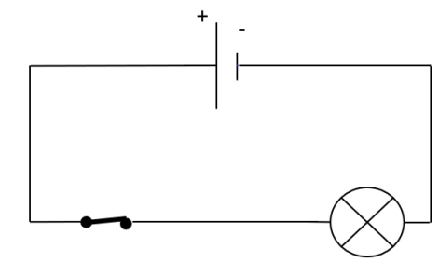

QUESTION

Dans ce circuit électrique dans lequel l’interrupteur est fermé, la lampe :

□ brille □ ne brille pas

B4
B3

QUESTION

Réaliser ce circuit à la règle sur une feuille à l’aide des symboles normalisés.

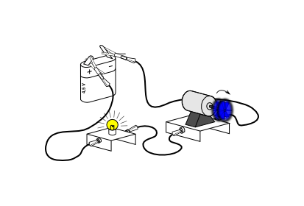

QUESTION

Réaliser ce circuit à la règle sur une feuille à l’aide des symboles normalisés.

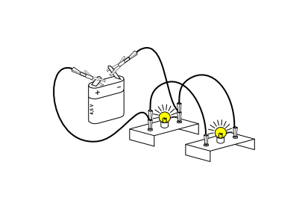

RÉPONSE

Dans ce circuit électrique fermé, la lampe brille.

RÉPONSE

Le circuit suivant correspond à un circuit fermé.

RÉPONSE

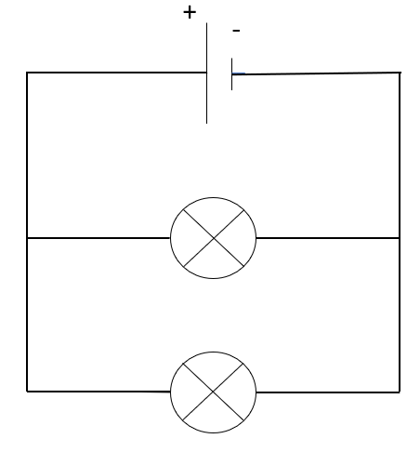
RÉPONSE

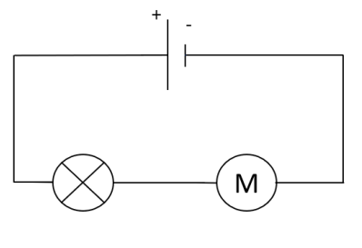

B6
B5

QUESTION

Réaliser ce circuit à la règle sur une feuille à l’aide des symboles normalisés.

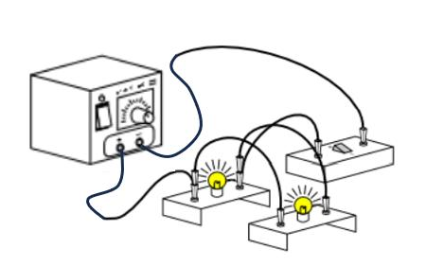
QUESTION

Réaliser ce circuit à la règle sur une feuille à l’aide des symboles normalisés.

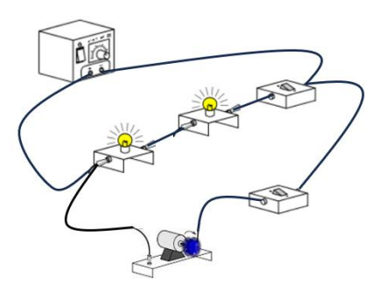

B8
B7
QUESTION

Comment reconnaître un circuit en série ?

QUESTION

Comment reconnaître un circuit avec des dérivations ?

RÉPONSE

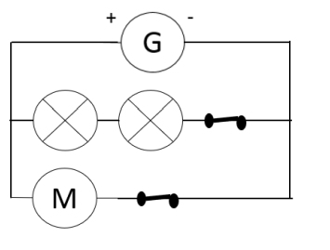
RÉPONSE

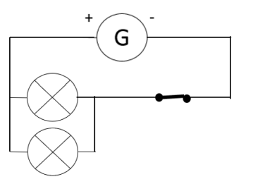

RÉPONSE

Un circuit en dérivation comporte plusieurs boucles (de conducteurs).

RÉPONSE

Un circuit en série comporte une seule boucle (de conducteurs).

B10
B9

QUESTION
On réalise le circuit électrique suivant :
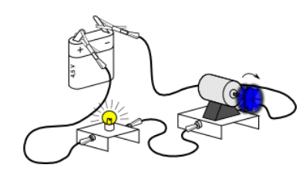

On décide d’inverser le sens du courant électrique c’est-à-dire d’inverser le sens les bornes de la pile. Que va-t-on observer ?
QUESTION
On réalise le circuit électrique suivant :
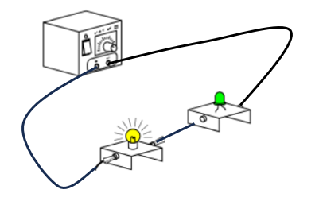
La lampe et la DEL brillent.
On décide d’inverser le sens du courant électrique c’est-à-dire d’inverser le sens les bornes du générateur. Que va -t-on observer ?

B12
B11
QUESTION

On souhaite mesurer l’intensité du courant qui circule dans un circuit. Indiquer le nom de l’appareil que l’on va utiliser et indiquer si on le branche en série, en dérivation ou hors circuit.

QUESTION

On souhaite mesurer la tension aux bornes d’une lampe qui brille. Indiquer le nom de l’appareil que l’on va utiliser et indiquer si on le branche en série, en dérivation ou hors circuit.

RÉPONSE

On va observer que la lampe ne brillera plus. La DEL ne permet le passage du courant que dans un seul sens.

RÉPONSE

On va observer que la lampe brille comme avant mais surtout que le moteur va tourner dans l’autre sens.

RÉPONSE

On va utiliser un voltmètre que l’on va brancher en dérivation dans le circuit.

RÉPONSE

On va utiliser un ampèremètre que l’on va brancher en série dans le circuit.

B14
B13

QUESTION

On souhaite déterminer la valeur d’une résistance d’un circuit. Indiquer le nom de l’appareil que l’on va utiliser et indiquer si on le branche en série, en dérivation ou hors circuit.

QUESTION
On réalise le circuit suivant.
On souhaite mesurer l’intensité du courant qui circule dans le circuit. En utilisant son symbole normalisé, refaire le circuit ci-dessous et y placer l’appareil.

B16
B15
QUESTION
On réalise le circuit suivant.
On souhaite mesurer la tension aux bornes du moteur. En utilisant son symbole normalisé, refaire le circuit ci-dessous et y placer l’appareil.
QUESTION
On réalise le circuit suivant.
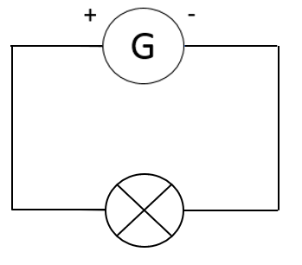
La lampe a pour caractéristiques 6V-100 mA. Si on impose une tension du générateur de 3 V. La lampe sera en :
□ sous tension
□ tension adaptée
□ surtension
RÉPONSE

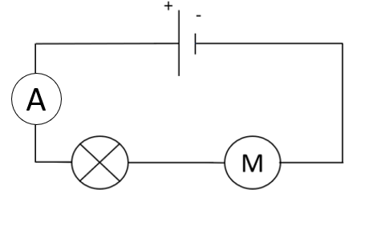
La place de l’ampèremètre n’est pas importante à partir du moment où il est placé en série dans le circuit.
RÉPONSE

On va utiliser un ohmmètre que l’on va brancher hors circuit (c’est-à-dire sans générateur).

RÉPONSE

La lampe sera en sous tension car la tension à des bornes est inférieure à sa tension nominale (tension pour laquelle elle brille normalement).

RÉPONSE

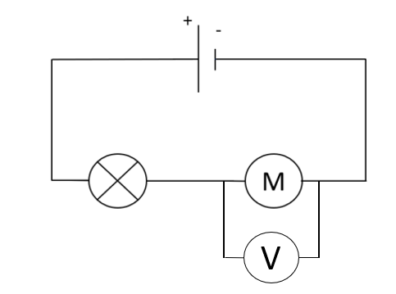
B18

B17
QUESTION
On réalise le circuit suivant.
La lampe a pour caractéristiques 6V-100 mA. Si on impose une tension du générateur de 12 V. L’éclat de la lampe sera :
□ faible
□ normal
□ fort

QUESTION

Rappeler la relation entre la puissance, la tension et l’intensité du courant électrique. Vous indiquerez les unités de chaque grandeur électrique.

B19
B20

QUESTION

On peut lire sur une étiquette signalétique d’un moteur électrique de voiture : 400 V - 5 A – 50 Hz – IP55
Calculer la puissance de ce moteur électrique en watts.

QUESTION

La relation entre la puissance électrique d’un récepteur, sa tension et son intensité est : P = U x I
Donner la relation de l’intensité I en fonction de la puissance P et de la tension U.

RÉPONSE

$$P=U×I$$

P : la puissance en watt (W)
U : la tension en volt (V)
I : l’intensité du courant (A)

RÉPONSE

La lampe sera en surtension car la tension à des bornes est supérieure à sa tension nominale (tension pour laquelle elle brille normalement) : l’éclat de lampe sera fort.

RÉPONSE

$$I=\frac{P}{U}$$

RÉPONSE

U = 400 V
I = 5 A

P(W) = U(V) x I(A)

P = 400 x 5 = 2 000 W
La puissance de ce moteur électrique est de 2 000 W.

B22
B21

QUESTION

9 MW est la puissance consommée par un TGV.
Convertir 9 MW en W.

QUESTION

3 kW est la puissance consommée par une machine à laver.
Convertir 3 kW en W.

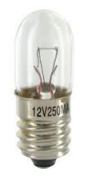
B23
QUESTION

1 GW est la puissance consommée par une réacteur de centrale nucléaire.
Convertir 1 GW en W.

QUESTION

On dispose de
la lampe suivante :

Si on impose une tension du générateur de 6 V. La lampe sera en :
□ sous tension
□ tension adaptée
□ surtension
RÉPONSE

3 kW = 3 000 W

RÉPONSE

9 MW = 9 000 000 W

RÉPONSE

La tension nominale c’est-à-dire la tension pour laquelle la lampe brille normalement est de 12 V.
Si on impose une tension de 6 V, la tension à ses bornes sera inférieure à sa tension nominale : la lampe sera donc en sous-tension.
RÉPONSE

1 GW = 1 000 000 000 W

B25
B24

QUESTION

Convertir 2 500 watts en kilowatts.

QUESTION

Donner l’écriture scientifique de 3 800 watts (W).

B26
B27
QUESTION

Convertir 35 milliampères en ampère.

QUESTION

On peut lire sur le culot d’une lampe : 6 V - 50 mA – 50 Hz – IP55
Calculer la puissance de cette lampe électrique en watts.

RÉPONSE

L’écriture scientifique de 3 800 W est $3,8 ×{10}^{3}$ W.

RÉPONSE

2 500 W = 2,5 kW

RÉPONSE

U = 6 V
I = 50 mA = 0,05 A
P(W) = U(V) x I(A)

P = 6 x 0,05 = 0,3 W
La puissance de ce moteur électrique est de 0,3 W.

RÉPONSE

35 mA = 0,035 A

B29
B28

QUESTION

Rappeler la relation entre la résistance électrique, sa tension et son intensité. Vous indiquerez les unités de chaque grandeur électrique.

QUESTION

Convertir 20 mégaohms (MΩ) en ohms (Ω).

B31
B30
QUESTION

Un conducteur électrique possède une résistance :
□ élevée
□ faible

QUESTION

Un isolant électrique possède une résistance :
□ élevée
□ faible

RÉPONSE

20 MΩ = 20 000 000 Ω

RÉPONSE

$$U=R×I$$

U : la tension en volt (V)
R : la resistance en ohm (Ω)
I : l’intensité du courant (A)

RÉPONSE

Un isolant électrique possède une résistance élevée.

RÉPONSE

Un conducteur électrique possède une résistance faible.

B33
B32

QUESTION

Une résistance de valeur 400 Ω est traversée par une intensité de 20 mA. Calculer la tension à ses bornes.

QUESTION

La relation entre la tension aux bornes d’une résistance et son intensité est :
$$U=R ×I$$
Indiquer l’expression de l’intensité I en fonction de U et de R.

B35
B34
QUESTION
Voici le circuit électrique d’une voiture télécommandée.
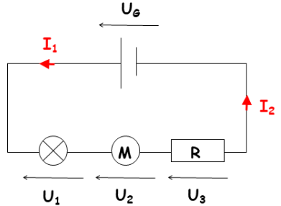
Sachant que I₁ = 50 mA, déterminer I₂.

QUESTION
Voici le circuit électrique d’une voiture télécommandée.
Déterminer la tension du générateur U_{G} sachant que :
U₁ = 2 V U₂ = 3 V U₃ = 6 V

RÉPONSE

$$I=\frac{U}{R}$$

RÉPONSE

R = 400 Ω
I = 20 mA = 0,02 A
U (V) = R(Ω) x I(A)

U = 400 x 0,02 = 8 V
La tension aux bornes de la résistance est de 8 V.

RÉPONSE

Dans un circuit en série, la somme des tensions des récepteurs est égale à la tension du générateur. On a alors :
U_{G} = U₁ + U₂ + U₃ = 2 + 3 + 6 = 11 V
La tension du générateur est de 11 V.

RÉPONSE

Dans un circuit en série, l’intensité est la même partout : I₁ = I₂ = 50 mA

B37
B36

QUESTION
Voici le circuit électrique suivant :
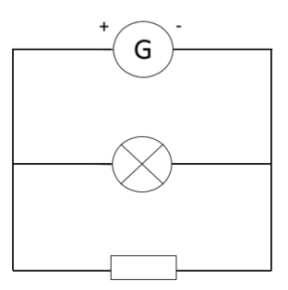
Sachant que la tension aux bornes de la résistance est de 12 V, déterminer la tension aux bornes de la lampe.

QUESTION
Voici le circuit électrique suivant :
Sachant que l’intensité traversant la lampe est de 50 mA et que l’intensité traversant la résistance est de 70 mA, déterminer l’intensité sortant du générateur.

RÉPONSE

Dans un circuit avec des dérivations, l’intensité qui sort du générateur est égale à la somme des intensités des branches dérivées c’est dire :
I_{G} = I_{lampe} + I_{résistance}
I_{G} = 50 + 70 = 120 mA
L’intensité sortant du générateur est de 120 mA.

RÉPONSE

Les tensions aux bornes de dipôles branchés en dérivation sont égales :
U_{G} = U_{lampe} = U_{résistance} = 12 V

La tension aux bornes de la lampe est de 12 V.

RÉPONSE

RÉPONSE

